j0233312

№

1 (73)

05

января

2015г.

**Общественно - информационная газета Вербовологовского поселения**

ВЕЛИКА РОССИЯ, ШИРОКИ ЕЁ ПРОСТОРЫ, НО ДЛЯ КАЖДОГО ИЗ НАС НЕТ НИЧЕГО РОДНЕЕ МАЛОЙ РОДИНЫ, ГДЕ МЫ РОДИЛИСЬ.

НАШИ ПРЕДКИ ЛЮБОВНО, СО ЗНАНИЕМ ДЕЛА

ВЫБИРАЛИ МЕСТА СВОЕГО ПОСЕЛЕНИЯ.

**ХУТОРСКАЯ ЖИЗНЬ № 1 (73) 05 января 2015г. Стр. 2**

ИСТОРИЯ ПРАЗДНИКА

РОЖДЕСТВА ХРИСТОВА

январь 2015г. х. Вербовый Лог стр. 3

ПОЗДРАВЛЕНИЕ

С ПРАЗДНИКОМ ЖИТЕЛЕЙ

Вербовологовского сельского поселения

январь 2015г. х. Вербовый Лог стр.5

**Хуторская жизнь №1(73) от 05 января 2015г. Стр. 3**

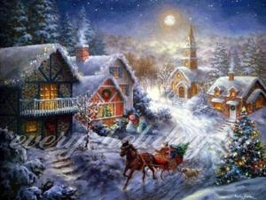

**История праздника Рождества.**

Чуть менее чем в течение века Рождество на наших территориях было отменено как праздник. Но до этого времени его праздновали на протяжении нескольких тысяч лет, поэтому, традиции укоренились в создании народа навечно. Именно поэтому, сегодня Рождество – это не только официальный праздник, это праздник в душе каждого верующего человека.

История праздника Рождества связана с событием рождения в Вифлееме Иисуса Христа. Это один из самых главных праздников для христиан всего мира. В настоящее время католики и протестанты празднуют Рождество по своему календарю 25 декабря, а православные, согласно своему календарному стилю, 7 января.

Но 25 декабря как дата Рождества была установлена Римской Церковью в IV веке и с тех пор праздник отмечают именно в этот день. Некоторые считают, что такая дата была выбрана, потому что этот день еще с языческих времен считался днем «Рождения Солнца Непобедимого». Позднее стали толковать, что, так как месяц и день смерти Христа точно известен из Евангелия, а он должен был находиться среди людей полное количество лет, то Христос должен был быть зачат в тот же день, когда распят. Если отсчитать от 25 марта 9 месяцев (именно на 25 марта приходилась еврейская Пасха), то получалось именно 25декабря.

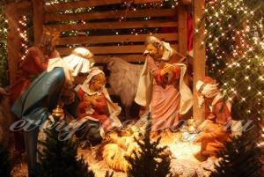

Православная церковь, соединила праздник Рождества и Крещения Господня (6 января) под общим названием Богоявление. Армянская церковь и по сей день празднует именно праздник Богоявления, и делает это 6 января.

Православные христиане 7 января радостно отмечают один из главнейших праздников — Рождество Христово. Даже те, кто не разделяет христианскую веру, знают, что в этот день на свет появился особенный младенец, которому суждено было изменить мир. Но далеко не каждому известна подробная история возникновения праздника, а она не ограничивается лишь одним событием.

Существует также предположение, что дата празднования Рождества не случайно приходится на день языческого праздника Рождения Солнца Непобедимого, символизирующего начало пребывания солнечного дня. Возможно, таким образом, христианская церковь хотела вытеснить древние обычаи. Не секрет, что христианство аналогичным способом заменило языческие праздники своими. К примеру, так произошло с Пасхой и Масленицей.

**Хуторская жизнь №1(73) от 05 января 2015г. Стр5**

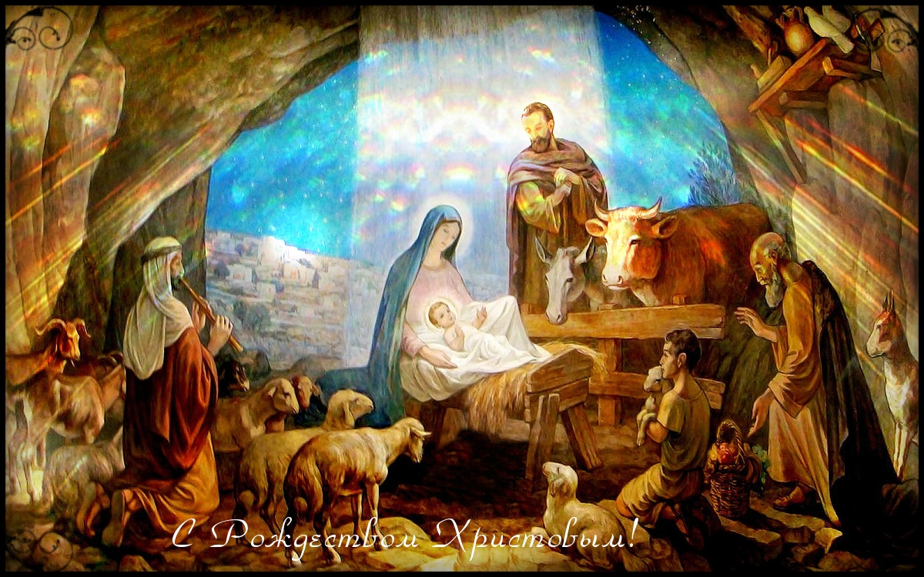

С Рождеством Вас поздравляем

И конечно же желаем

Вьюга пусть на целый год,

Вам здоровья наметет,

Ветер выдует все хвори

На холодное подворье.

Снег пусть искрами кружится,

Чтоб светлели ваши лица,

А лукавая луна

В ночь любви лишит вас сна,

Пусть одна из ярких звезд

Даст талантам вашим рост,

Вашу мысль поднимет ввысь!

Пусть друзья украсят жизнь!

И Рождество как маг, волшебник,

Как драгоценный талисман.

Здоровье, бодрость и веселье.

И счастье пусть подарит Вам.

Глава Администрации Вербовологовского сельского поселения Картичев В.И.

Периодическое печатное издание Администрации Вербовологовского сельского поселения Дубовского района Ростовской области

Учредитель: Администрация Вербовологовского сельского поселения

Адрес: 347421, ул. Административная , 1 , х.Вербовый Лог Дубовского района Ростовской области.

тел./факс(86377)59-1-42,

Отпечатано в администрации Вербовологовского сельского поселения « 05» января 2015г.

Распространяется бесплатно Тираж 8 экз.